关于做好我市2022年度职称初定工作的通知

各专业技术人员：

根据《浙江省职称评审管理实施办法（试行）》（浙人社发〔2020〕47号）》规定，结合我市2022年度职称工作安排，现就做好我市2022年度职称初定工作有关事项通知如下：

一、初定范围

全日制或成人教育大中专毕业生，在本专业或相近专业技术岗位上工作一定年限，经考核合格，可初定相应职称。事业单位需有岗位空缺，通过竞聘形式进行。中初级职称实行全国和省统一考试的专业不再进行相应的职称评审和初定。

二、基本条件

1、中专毕业后，从事专业工作满1年的，可初定员级职称；

2、大学专科毕业后，从事专业工作满3年的，可初定助理级职称；

3、大学本科毕业后，从事专业工作满1年的，可初定助理级职称；

4、取得第二学士学位或研究生班毕业的，可初定助理级职称；

5、研究生学历或硕士学位，从事专业工作满3年（学历或学位取得前后从事本专业或相近专业的工作年限可以相加，但学历或学位取得后从事专业工作须满1年）的，可初定中级职称；

6、博士学位的，可初定中级职称。

初定职称后取得更高学历或学位的，可按新学历或学位规定的要求再次初定；按照取得的学历（学位）低定职称的，可按所学学历或学位规定的要求重新确定。

三、所需材料

1、申报人员的学位证书、毕业证书；

2、申报人员如在本省缴纳社保，无需提供社保缴纳证明，如在外省缴纳社保，需提供省外缴纳社保的相关证明；

3、事业单位申报人员需提交《事业单位人员职称申报岗位信息表》；

4、研究生初定中级职称需提交近三年的年度考核材料；

5、各专业技术职务系列要求的其他材料（如律师需提供司法考试合格证明及律师从业资格证书）。

以上材料需扫描原件上传到浙江省专业技术职务任职资格申报与评审管理服务系统。

四、有关事项

1、全市职称初定工作继续统一使用浙江省专业技术职务任职资格申报与评审管理服务系统（网站：<https://zcps.rlsbt.zj.gov.cn/028/client/index.jsp>）。申报人员可登录该系统，提交职称初定所需材料，并从该系统中下载《初定专业技术职务任职资格表》一式两份，经用人单位盖章、负责人签字后，报送到当地人力社保部门。

2、按照事业单位职称评聘结合改革要求，事业单位人员应在核定的专业技术岗位结构比例内进行申报，并提供《事业单位人员职称申报岗位信息表》。

3、市本级计划全年从4月起按季度开展三次职称初定，每季度第1个月初开始申报，第3个月底截止申报。

4、市本级人力社保部门负责市直、南太湖新区企事业单位人员中、初级职称初定，及区县企事业单位人员中级职称初定。区县人力社保部门负责属地企事业单位人员初级职称初定，具体申报时间和办法以各区县通知为准。

咨询电话：

湖州市职业资格指导服务中心 2033099

吴兴区人力资源开发服务中心 2289377

南浔区人力资源服务中心 3013686

德清县人力社保局专业技术人员管理科 8367490

长兴县人力社保局职业能力建设科 6038432

安吉县人力资源考试与评价中心 5031286

附件：

1、事业单位人员职称申报岗位信息表

2、职称初定申报流程

湖州市职业资格指导服务中心

2022年3月29日

附件1：

事业单位人员职称申报岗位信息表

|  |  |  |  |  |  |  |  |  |  |  |  |
| --- | --- | --- | --- | --- | --- | --- | --- | --- | --- | --- | --- |
| 单位专业技术岗位 情况 | 单位名称（盖章） | | | |  | | | | | | |
| 编制数 | | |  | 专业技术岗位总数 | | |  | | | |
| 岗位情况 | 等级 | | 正高级 | 副高级 | | 中 级 | 初级及未定级 | | 总 数 | |
| 核准比例 | |  |  | |  |  | | — | |
| 核准人数 | |  |  | |  |  | |  | |
| 实聘人数 | |  |  | |  |  | |  | |
| 空缺情况 | |  |  | |  |  | |  | |
| 单位专业技术岗位竞聘结果 | 2022年我单位共推出 个正高级专业技术岗位， 个副高级专业技术岗位。经考核竞聘，确定聘任的在编人员中 人已具有相应的专业技术职务任职资格，直接办理聘任手续， 人目前不具有相应的专业技术职务任职资格，同意推荐参加评审，并承诺在取得职务任职资格后，按规定及时聘任。拟聘任人员中不具有相应职务任职资格的人员名单如下： | | | | | | | | | | |
| 姓名 | | 身份证号码 | | 现有专业技术职务任职资格 | 聘任专业  技术职级 | | 聘任时间 | 在聘岗位  等级 | | 推荐申报  职称 |
|  | |  | |  |  | |  |  | |  |
|  | |  | |  |  | |  |  | |  |
|  | |  | |  |  | |  |  | |  |
|  | |  | |  |  | |  |  | |  |
|  | |  | |  |  | |  |  | |  |
| 主管部门或人  力社保部门  意见 | （盖章）  年 月 日 | | | | | | | | | | |

注：该表格为事业单位推荐在编人员参加职称评审时填写

附件2：

职称初定申报流程

1.个人用户登录/注册，访问地址：<https://zcps.rlsbt.zj.gov.cn>

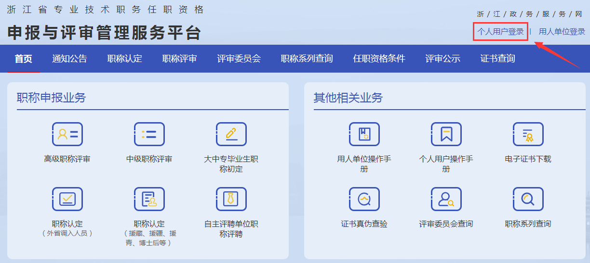

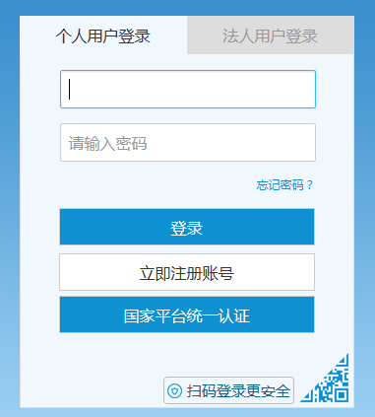

2.选择大中专毕业生职称初定，选择受理部门,查看职称初定申报须知

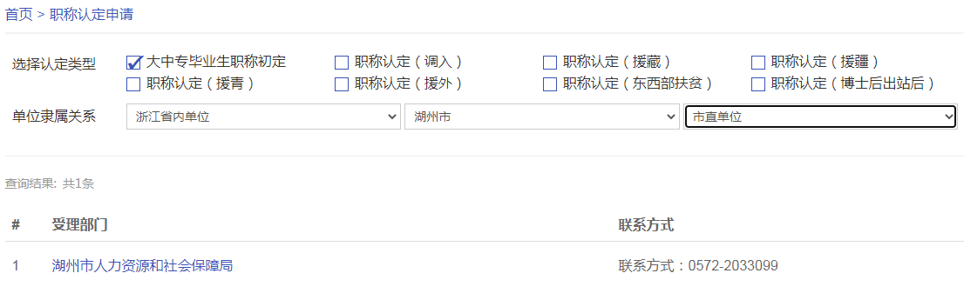

3.点击【马上申报】,进入职称初定申报页面

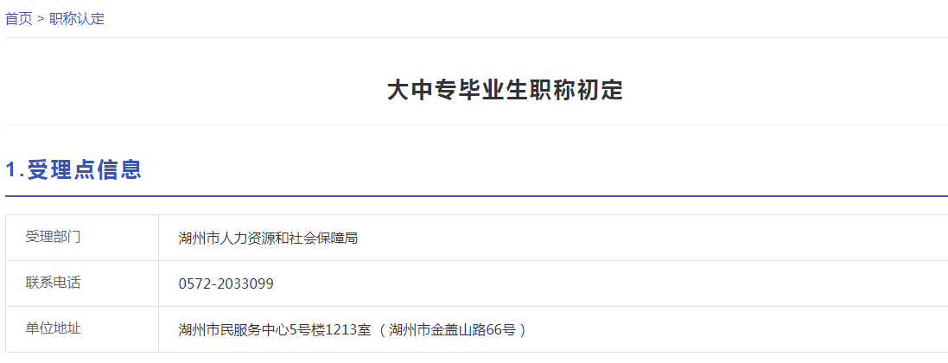

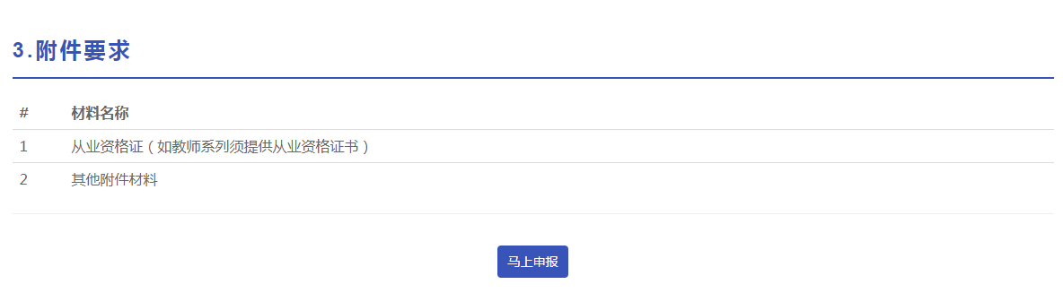

4.扫描右侧二维码，在线签署《专业技术资格申报材料真实性保证书》，然后点击【下一步】。

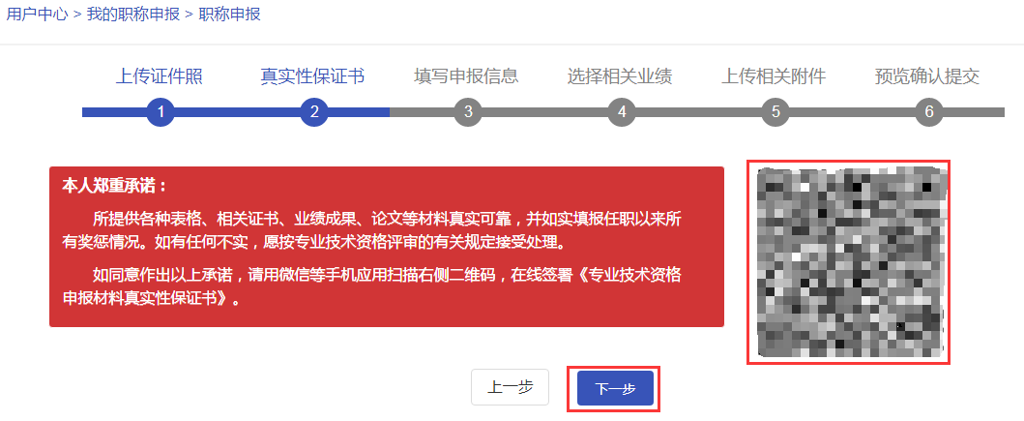

预览专业技术资格申报材料真实性保证书，签署成功后点击【下一步】。

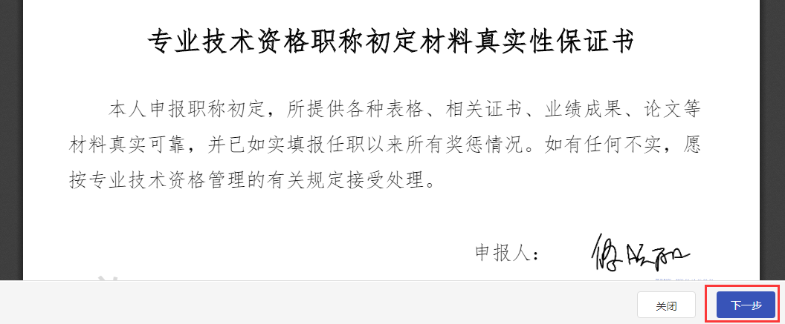

5.填写个人申报信息。

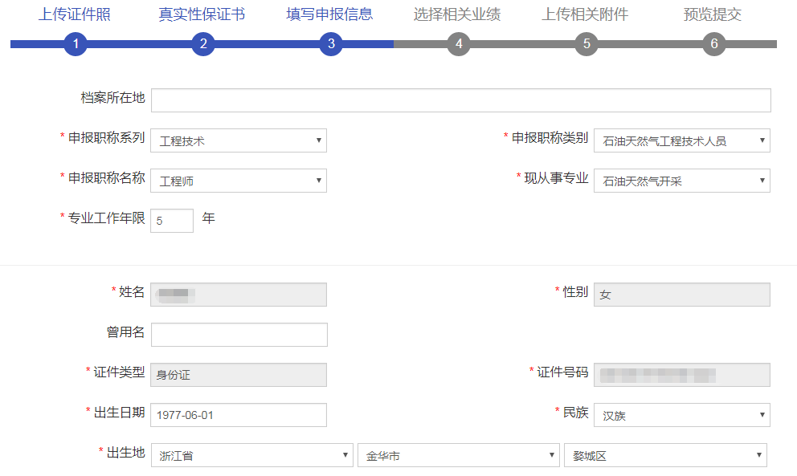

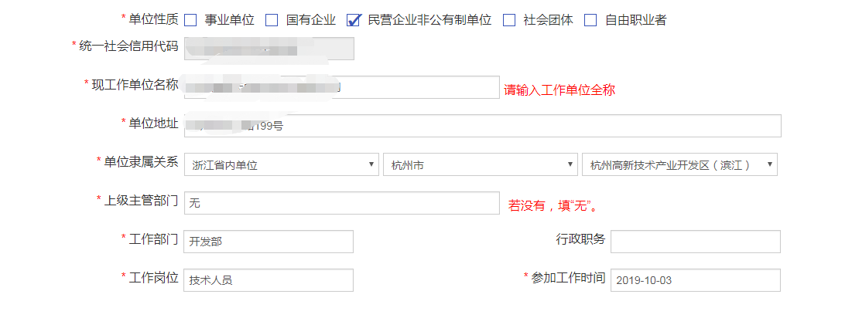

6.可以选择相关业绩，进行申报。

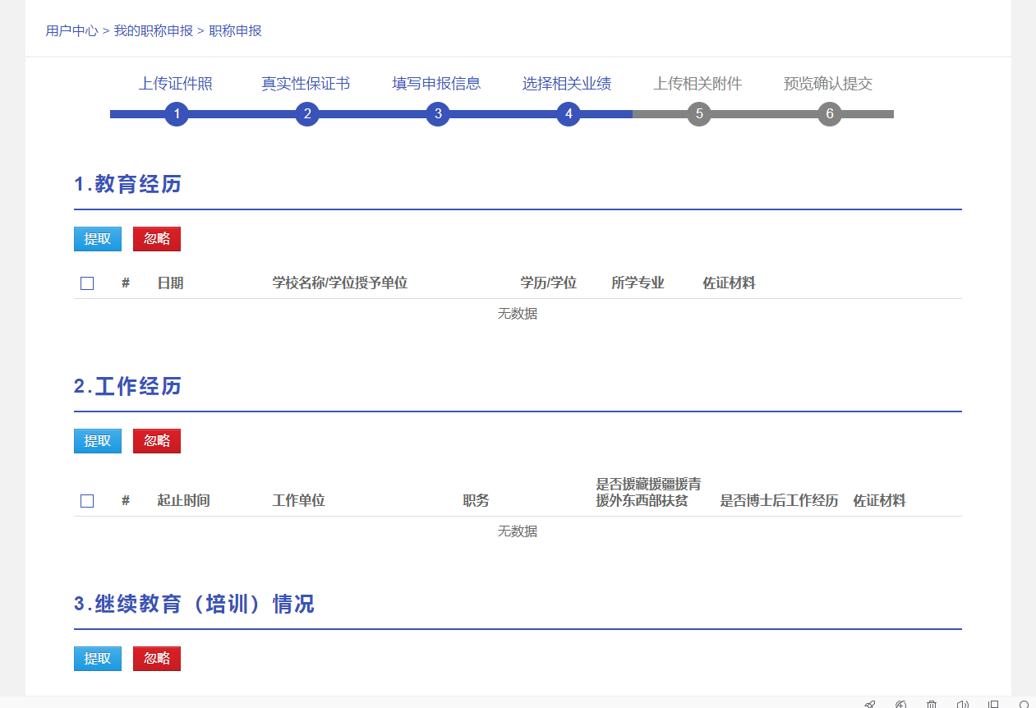

7.检查申报信息是否有误，进行确认提交。

